Выпуск №5
май
2023 г
Газета МБДОУ детского сада №1 «Солнышко»
п. Некрасовское

«Солнышко»

Консультации для родителей.
Нужно ли детям отдыхать летом от детского сада?

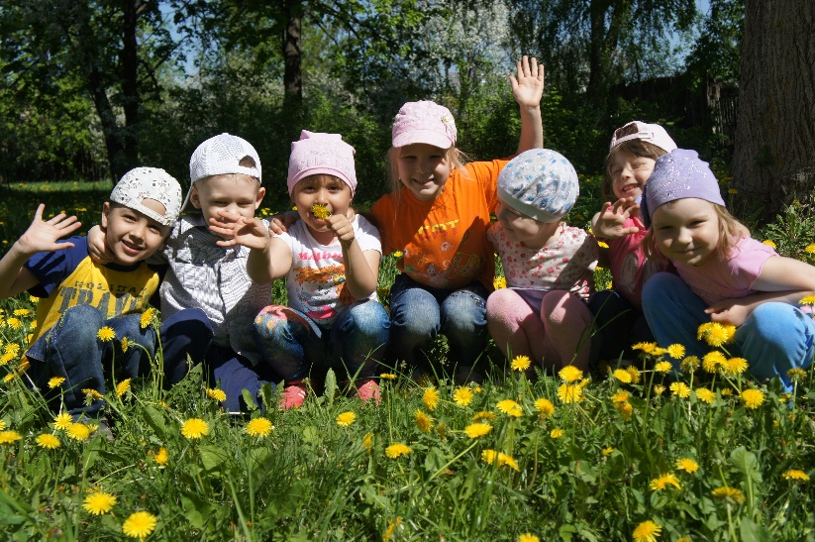
Давайте подумаем - зачем же детям отдыхать, если в детском саду их целый день развлекают? Они там спят, едят, играют. Разве это не отдых? Но это позиция взрослого человека, для которого отсутствие работы уже есть отдых. А вот психологи в один голос утверждают, что отдых дошкольникам нужен.
Посещение детского сада для дошкольников самая настоящая работа. Судите сами — им приходится рано вставать. И ранний подъем совершенно не учитывает биоритмы ребенка. Если «жаворонкам» рано вставать несложно, то «совам» крайне затруднительно. Вставая на час-два раньше своего оптимального времени, дети находятся в вялом состоянии весь день, «просыпаясь» лишь после дневного сна. Режим дня детей в детских садах стандартизирован. В принципе, половина детей чувствует себя комфортно, но вторая половина откровенно страдает. К окончанию учебного года дошкольники устают так же, как школьники, как взрослые работающие люди. В том числе, и от детского коллектива, и от требований, которые предоставляются в дошкольном учреждении. Наиболее распространенный источник напряжения – это публичность, присутствие большого количества людей вокруг. Отсюда вывод: отдых дошкольникам нужен не меньше, чем другим людям. Поэтому ребенку необходимо обеспечить на некоторое время смену деятельности. Стремитесь к большему разнообразию хотя бы в летнее время.
Давайте рассмотрим варианты оптимального времяпрепровождения ребенка летом.
Самый прекрасный отдых для детей дошкольного возраста — на природе, на даче, например, у бабушки, живущей за городом.

Ребенку не грозят «прелести» акклиматизации и адаптации — полноценный отдых начинается сразу. Целый день на свежем воздухе, с друзьями — в итоге организм насыщается кислородом, иммунитет повышается, ребенок становится более спокойным и уравновешенным.
Большинство родителей считает, что лучший отдых для ребенка — на берегу моря. Конечно, это тоже замечательный вариант, если есть такая возможность.
Многие родители, находясь в отпуске летом, все равно продолжают водить ребенка в сад. Давайте подумаем, какие плюсы могут быть у проведенного совместно с ребенком отпуска. У вас, наконец, появится возможность пообщаться друг с другом. Ведь почти всегда у родителей не хватает времени на погулять-почитать-поиграть. В отпуске от работы и сада вы прекрасно сможете все наверстать, и ребенок будет точно уверен в том, что маме и папе интересна его жизнь и приятно его общество. Вы можете совместно попутешествовать. Если нет возможности поехать на море, можно просто выбраться на два-три дня на природу. И какое-то время просто побыть обычными счастливыми родителями любознательного ребенка. Такие моменты навсегда запомнятся вашему малышу. Ребенок будет болеть значительно реже. По статистике, значительно реже болеют те дети, которым давали такой вот «отпуск» от детского сада. Просто потому, что организм успевал восстановить свои силы для продолжения учебно-игрового процесса вместе с детьми.
По словам доктора Комаровского, «организация детского отдыха ставит своей целью максимальное приобщение ребенка к факторам природы, ибо, и это особенно следует подчеркнуть, главная, стратегическая цель отдыха — укрепление здоровья». Он подчеркивает, что важно, прежде всего, воздержаться от посещения школ и детских садов летом, так как главная цель отдыха — в полной мере приобщиться к тем, безусловно, полезным для здоровья факторам, которых ребенок был лишен в течение года.
Желаем всем хорошего отдыха!
Советы Айболита!
Безопасность детей в летний оздоровительный период.
Летом дети много времени проводят на улице, выезжают с родителями на отдых в лес, в парк, на водоемы.
Лето характеризуется нарастанием двигательной активности и увеличением физических возможностей ребёнка, которые, сочетаясь с повышенной любознательностью и стремлением к самостоятельности, нередко приводят к возникновению опасных ситуаций.
Предупреждение детского травматизма – одна из самых актуальных проблем нашего времени. За жизнь и здоровье детей отвечают взрослые, и в первую очередь именно родители должны создать безопасные условия жизнедеятельности детей в летний период, сформировать у них навыки безопасного поведения и умения предвидеть последствия опасных ситуаций.
Главное, что должны помнить родители – ни при каких обстоятельствах не оставлять ребенка без присмотра как дома, так и на улице. Защитить себя и своих детей от многих проблем, которыми может столкнуться семья, можно при условии постоянной заботы о безопасности.
Многие меры по обеспечению безопасности детей, могут показаться элементарными, однако с ребенком дошкольного возраста необходимо разбирать и обсуждать на первый взгляд кажущиеся очень простыми правила поведения.
Необходимо выделить некоторые правила поведения, которые дети должны выполнять неукоснительно, так как от этого зависят их здоровье и безопасность.
=В солнечный день всегда надевайте ребенку головной убор.
=Опасные насекомые.
При посещении лесопарка и не только есть высокая опасность укуса клеща, поэтому желательно, надевать одежду, закрывающую ноги и руки. Применяйте специальные средства по отпугиванию насекомых, но старайтесь избегать нанесения на ребенка ядовитых спреев, лучше носите с собой салфетки репелленты, которые будут отпугивать насекомых.
=Осторожно- ядовитые растения! Расскажите и покажите ребёнку о растениях, которые можно трогать, а какие нет и почему.
Игры по дороге в детский сад.
На ориентировку в пространстве.
«Наблюдатель», «Право – лево»
Цель: упражнять в умении определять расположение объектов в пространстве, тренировать в употреблении слов: слева, справа и т. д.
Назови всё, что ты видишь слева от себя?
Назови всё, что ты видишь справа от себя?
Назови всё, что ты видишь перед собой?
Назови всё, что ты видишь вверху от себя?
Назови всё, что ты видишь внизу от себя?
Закрепление временных понятий

На ориентировку во времени.
«Когда это бывает»
Цель: закрепить знания о частях суток, закреплять пользоваться в речи понятиями: «сначала», «потом», «до», «после», «раньше», «позже», «в одно и то же время».
Взрослый описывает ситуацию, например: проснулись, почистили зубки и отправились в детский сад. Какое это время суток? Что происходило раньше, до этого? Что ты будешь делать через час, два, три. Или солнце садится за горизонт, включаются фонари на улицах. Как называется эта часть суток? Что будет позже, через час.

Календарь праздничных дат.
